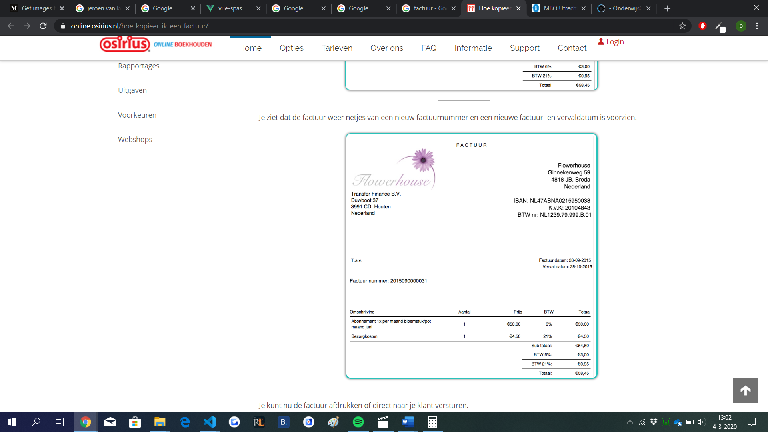

|  |  |
| --- | --- |
| Kolomnaam | Elementair/proces/constante |
| Bedrijfsnaam | Constant |
| Bedrijfsadres | Constant |
| Bedrijfspostcode | Constant |
| Bedrijfsland | Constant |
| Bedrijfsrekeningnr | Constant |
| k.v.k | Constant |
| BTW nr | Constant |
| Klantnaam | Elementair |
| Klantadres | Elementair |
| Klantpostcode | Elementair |
| Klantland | Elementair |
| Factuurdatum | Elementair |
| Factuur vervaldatum | Elementair |
| Factuurnummer | Elementair |
| Productnaam | Elementair |
| Productaantal | Elementair |
| Productprijs | Elementair |
| BTWpercentage | Elementair |
| Producttotaalprijs | Proces |
| Totaalprijs exc. Btw | Proces |
| Totaalprijs inc. Btw | proces |

**0de NF**

Factuur:

Factuurnummer, Factuurdatum, Factuur vervaldatum,

Klantnaam, Klantadres, Klantpostcode, Klantland,

RG( Productnaam, Productaantal, Productprijs, BTW percentage )

**1ste NF**

Factuur:

Factuurnummer, Factuurdatum, Factuur vervaldatum,

Klantnaam, Klantadres, Klantpostcode, Klantland,

Factuurregel:

ProductId, Factuurnummer*,*  Productnaam, Productaantal, Productprijs, BTW percentage

**2de NF**

Factuur:

Factuurnummer, Factuurdatum, Factuur vervaldatum,

Klantnaam, Klantadres, Klantpostcode, Klantland,

Factuurregel:

ProductId, Factuurnummer, Productaantal,

Product:

ProductId, Productnaam, Productprijs, BTW percentage

**3de NF**

Factuur:

Factuurnummer, Factuurdatum, Factuur vervaldatum, *KlantId*

KlantGegevens:

KlantId, Klantnaam, Klantadres, Klantpostcode, Klantland,

Factuurregel:

ProductId, Factuurnummer, Productaantal,

Product:

ProductId, Productnaam, Productprijs, *BTWID*

BTW:

BTWID, BTWpercentage

**BC NF**

Factuur:

FactuurNummer, FactuurDatum, FactuurVervalDatum, *KlantID*

KlantGegevens:

KlantID, KlantNaam, KlantAdres, KlantPostcode, KlantLand,

Factuurregel:

ProductID, FactuurNummer, ProductAantal,

Product:

ProductID, ProductNaam, ProductPrijs, *BTWID*

BTW:

BTWID, BTWpercentage

